# 节日副本执行案

V0.2

|  |  |  |  |
| --- | --- | --- | --- |
| 版本 | 更新时间 | 更新内容 | 更新人 |
| V0.3 | 2017.8.8 | 奖励获得界面弹出规则 | 魏萌萌 |
| V0.2 | 2017.8.8 | 1、改成支持所有多人对局  2、结算界面修改 | 魏萌萌 |
| V0.1 | 2017.8.7 | 创建文档 | 魏萌萌 |

1. 概述
   1. 设计目的

* 用户留存
  1. 设计概述
* 活动期间内，玩家每天首次进行多人对局可获得固定奖励
* 后续进行多人对局，有概率获得随机奖励
* 根据不同节日特点，需要配合不同风格的界面来迎合主题

1. 数据与逻辑
   1. 美术资源列表

* 无

* 1. 节日副本设计
     1. 活动类型
* 活动类型为限时活动
  + 1. 活动逻辑
* 活动开启时间段内，玩家每天首次进行多人对局，结算时可获得固定奖励
  + 活动起止时间可配置，精确到分
  + 奖励刷新时间可配置（暂定为5点），到达刷新时间奖励次数刷新
  + 所有两人以上对局都算作多人对局（不包括事务所）
  + 可获得的奖励及具体数量可动态配置，需要支持游戏中所有物品（包括货币）
* 玩家获得首局宝箱后，后续再进行多人对局，则有较低概率获得随机奖励，具体概率可动态调整。随机奖励需要一个奖池，配置如下：

|  |  |  |
| --- | --- | --- |
| ID | 数量 | 权重 |
| 10001 | 10-100 | 10 |
| 10002 | 1 | 50 |
| … | … | … |

* 玩家每天可获得的宝箱数量需要一个上限，达到上限后，将不会再获得宝箱

1. UI设计
   1. 入口

* 通过世界地图活动入口打开，入口处显示标签规则遵循活动通用规则（如new标签）
  1. 活动详情界面
* 不同节日活动名称不同，当前共需要两个分别对应中秋节和炫舞节，具体名称制作时和运营沟通

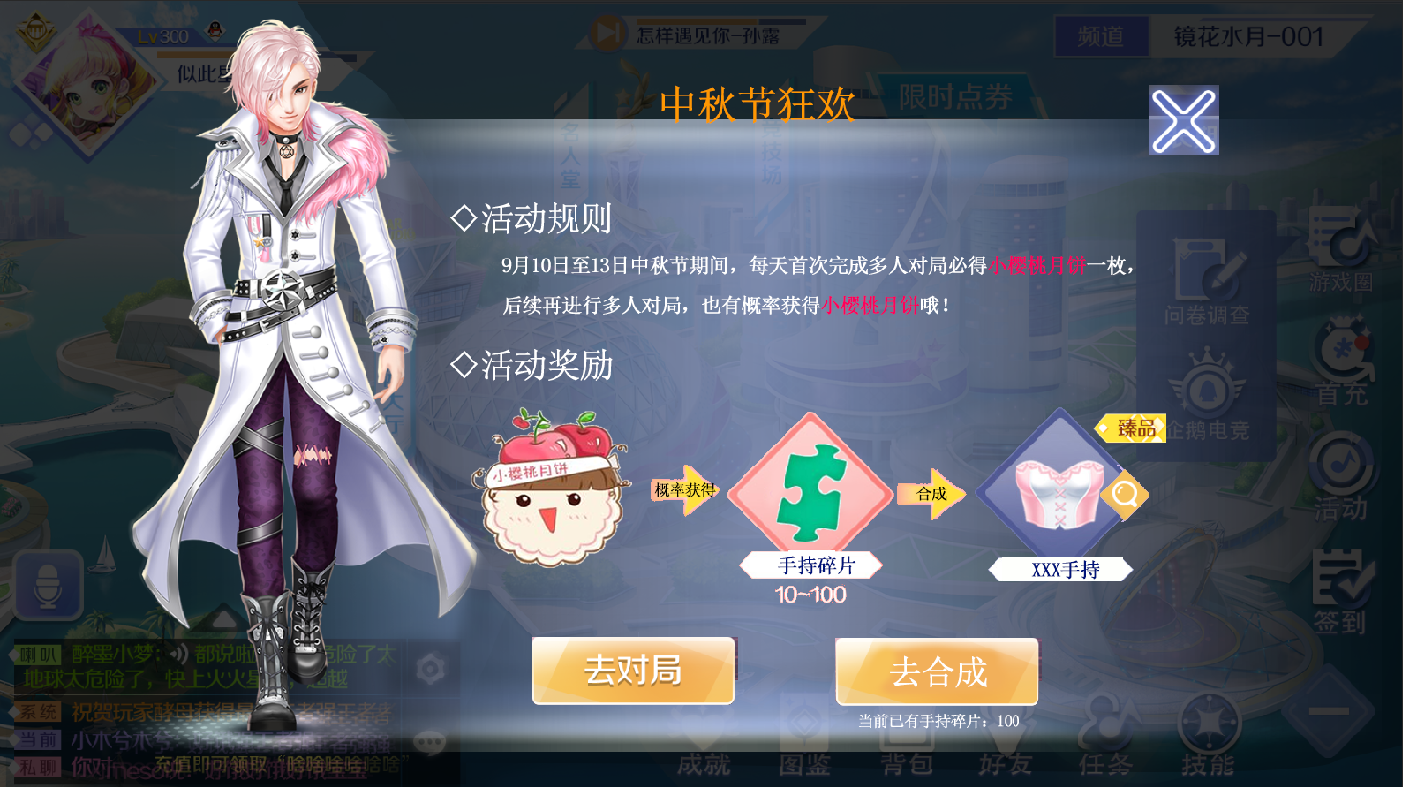

* 活动详情界面，左侧为NPC卡牌（可以用谁？）。与活动本身无关，男女玩家都看到同一NPC即可
* 点击右上角关闭按钮可关闭该活动界面
* 右侧为活动介绍
  + 活动规则：具体内容可配置，支持特殊文字配置特殊颜色，最多支持100字
  + 活动奖励：

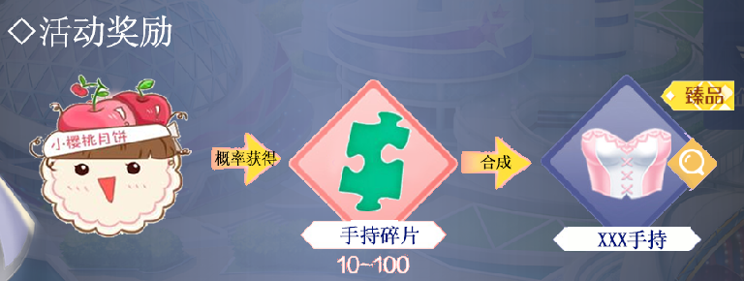

* + - 根据上图所示显示，第一个位置显示活动宝箱（不是具体道具，需要美术设计两个节日主题的图标，在结算界面也会用到，详见下文）、第二个位置显示奖品碎片、第三个位置显示奖品（奖品需要用特殊颜色底板）
    - 每个道具需要显示图标、具体数量、名称
    - 点击奖励图标可打开形象预览，打开规则遵循通用规则
    - 奖励图标需要根据通用配置显示分级标签及图标特效
  + 操作按钮
    - 去对局：
      * 点击该按钮，跳转到竞技场主界面
      * 如果竞技场功能未解锁，则点击会在屏幕中心位置弹出泡泡提示：“功能尚未解锁”
      * 跳转至竞技场界面后点返回无法返回活动界面
    - 去合成：
      * 该按钮附近需要根据玩家当前拥有碎片的情况显示一行提示文字：

**当前已有XX碎片：100**

* + - * 点击该按钮，跳转到合成界面。如果打造功能未解锁，则点击会在屏幕中心位置弹出泡泡提示：“功能尚未解锁”
      * 跳转至合成界面后点返回无法返回活动界面
      * 跳转至合成界面后，自动选中该碎片可合成的奖励
  1. 结算界面
* 玩家完成对局进入结算界面后，如果获得了活动奖励，则会弹出奖励，奖励周围需要有发光特效。弹出时机：所有对局均在分数详情界面显示时弹出

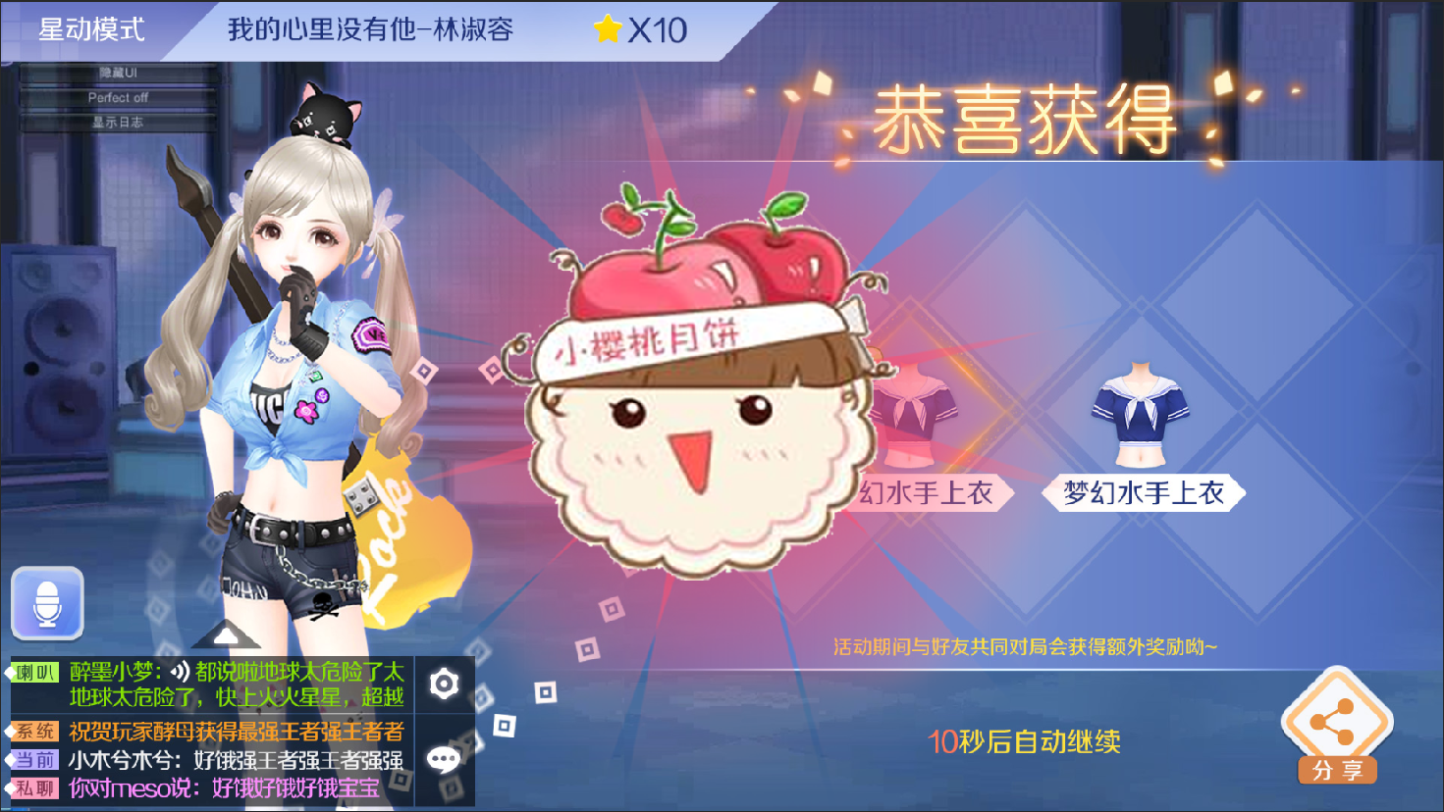 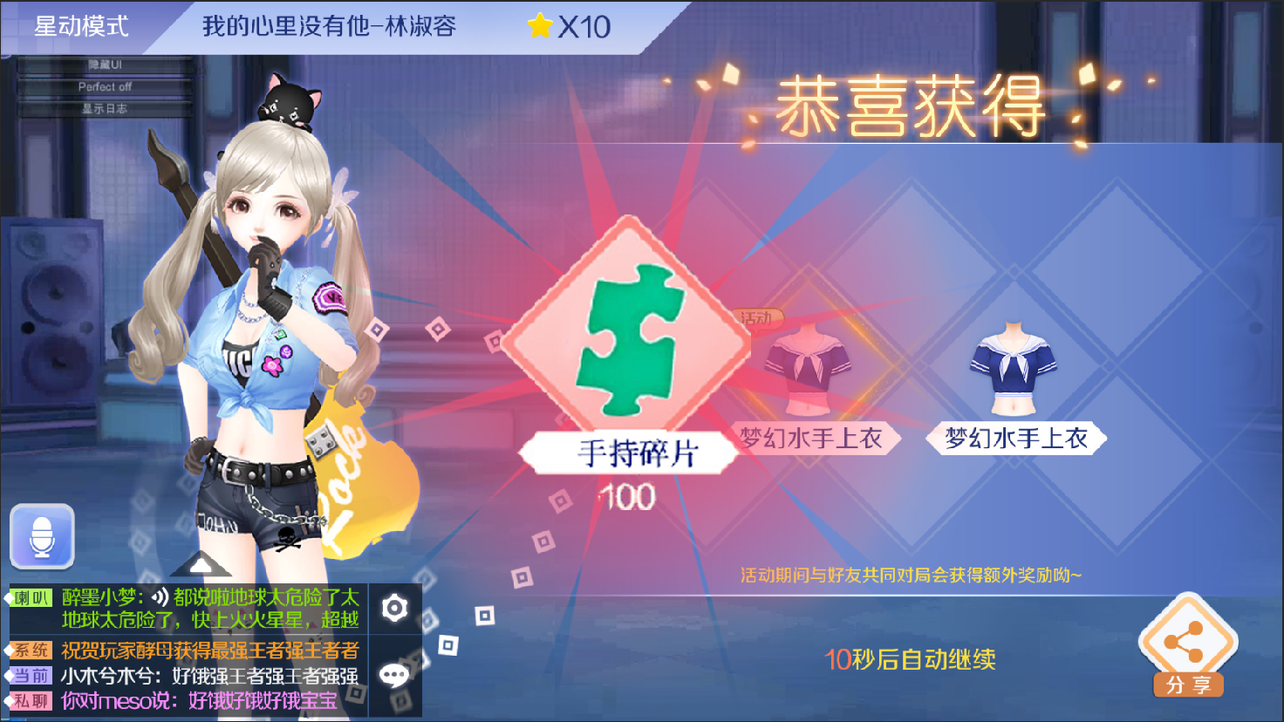

* 首次和后续获得奖励的表现是一样的，只是具体奖励不同
* 奖励刚出现时，需要是一个符合节日主题的宝箱样式。当前需要设计两个：中秋节和炫舞节（比如中秋节是月饼形状的、炫舞节是音符加小翅膀）
* 宝箱弹出后，在屏幕上停留约0.3s后自动播放打开动画（如月饼/音符变身，爆开等等。具体由美术设计，时长不超过1s），然后显示最终获得的奖励。
  + 获得的具体奖励需要显示奖励图标、名称和数量
  + 具体奖励显示出来后，点击空白处可以关闭该弹框。长按图标位置可以查看物品tips（显示规则遵循通用规则）